Universidade de São Paulo – Escola Politécnica – Engenharia de Produção
PRO 3582 – Projeto de Novos Empreendimentos
Avaliação Individual
21.06.2023 a 28.06.2023

Nome: __________________________________________________ Nº USP: ________________________________

Empresa selecionada: __________________________________________________

- Instruções para realização da avaliação individual:
Cada aluno(a) fará a análise de uma empresa distinta, desta maneira, as avaliações são individuais.
A avaliação individual consiste na busca, identificação e análise de informações sobre a empresa selecionada.
Cada questão deve ser respondida considerando os conceitos apresentados ao longo da disciplina e as informações levantadas sobre a empresa que está sendo analisada.
Considerando que estamos entrando na era do “Chat GPT”, utilize este sistema ou outro sistema de inteligência artificial e estruture sua resposta em duas partes:
- Na primeira parte da resposta você resume as respostas trazidas pelo Chat GPT ou por outro sistema de inteligência artificial.
- Na segunda parte da resposta você indica se “concorda totalmente”, “concorda parcialmente” ou “discorda” da resposta trazida pelo sistema de inteligência artificial. A seguir, justifique sua resposta e indique os endereços das páginas na web (URL) que utilizou para estruturar sua justificativa. Estas URLs serão verificadas na correção.
Cada resposta deve caber em uma página, no máximo.
A prova será disponibilizada no dia 21.06.2022 e deverá ser encaminhada, preferencialmente em formato pdf, até o dia 28.06.2021 às 15:00 pelo edisciplinas.

1. Apresente a empresa brevemente, destacando sua história, valores, missão, visão e objetivos estratégicos.
Você “concorda totalmente”, “concorda parcialmente” ou “discorda” da resposta trazida pelo sistema de inteligência artificial? Justifique e indique as URLs utilizadas para a justificativa.

2. Como é (foi) composto o time fundador? Como se conheceram? Qual é (foi) o papel de
cada um(a) no negócio?
Você “concorda totalmente”, “concorda parcialmente” ou “discorda” da resposta trazida pelo sistema de inteligência artificial? Justifique e indique as URLs utilizadas para a justificativa.

3. Quais as principais tecnologias utilizadas nos produtos ou serviços oferecidos pela empresa? Quais as principais tendências atuais relacionadas com estas tecnologias?
Você “concorda totalmente”, “concorda parcialmente” ou “discorda” da resposta trazida pelo sistema de inteligência artificial? Justifique e indique as URLs utilizadas para a justificativa.

4. Elabore a descrição de uma ou mais “personas” atendidas pela empresa em análise utilizando o template a seguir. Considerando a “generalização” da persona apresentada na questão anterior, quais são os principais segmentos de clientes para essa empresa?
Você “concorda totalmente”, “concorda parcialmente” ou “discorda” da resposta trazida pelo sistema de inteligência artificial? Justifique e indique as URLs utilizadas para a justificativa.

Persona(s)

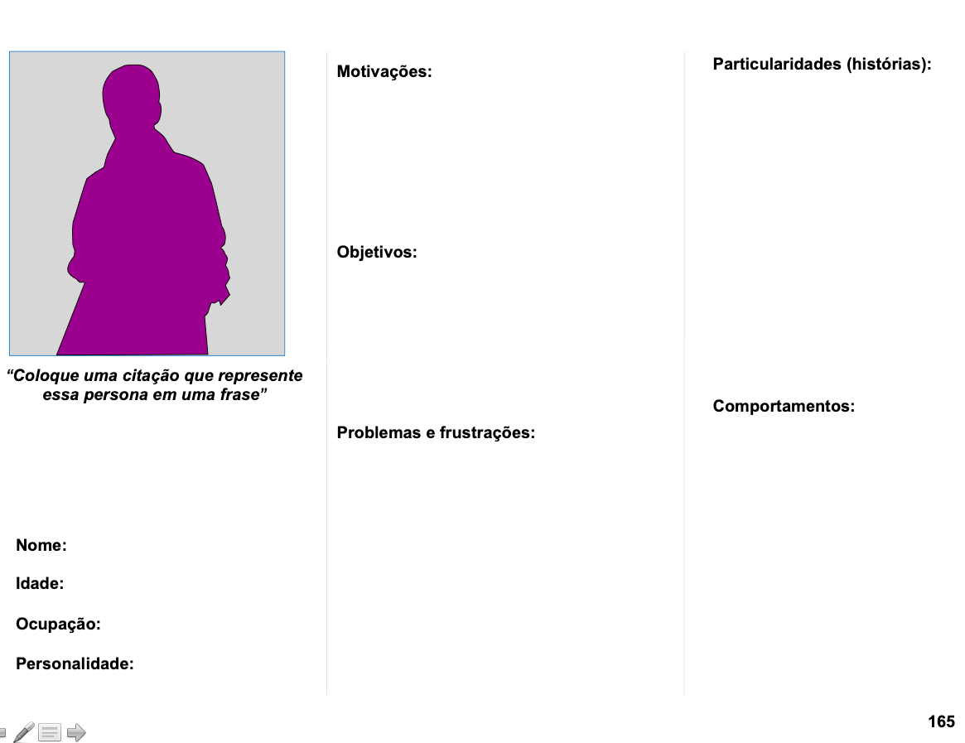

Segmento(s) de mercado

5. Quais os principais produtos e/ou serviços oferecidos pela empresa? Quais os requisitos obrigatórios, de performance e de encantamento destes produtos e/ou serviços? Quais as principais métricas para mensuração destes requisitos?
Você “concorda totalmente”, “concorda parcialmente” ou “discorda” da resposta trazida pelo sistema de inteligência artificial? Justifique e indique as URLs utilizadas para a justificativa.

6. Considerando as informações das questões anteriores, elabore um “Canvas da Proposta de Valor” que sintetiza as principais considerações apresentadas até o momento.

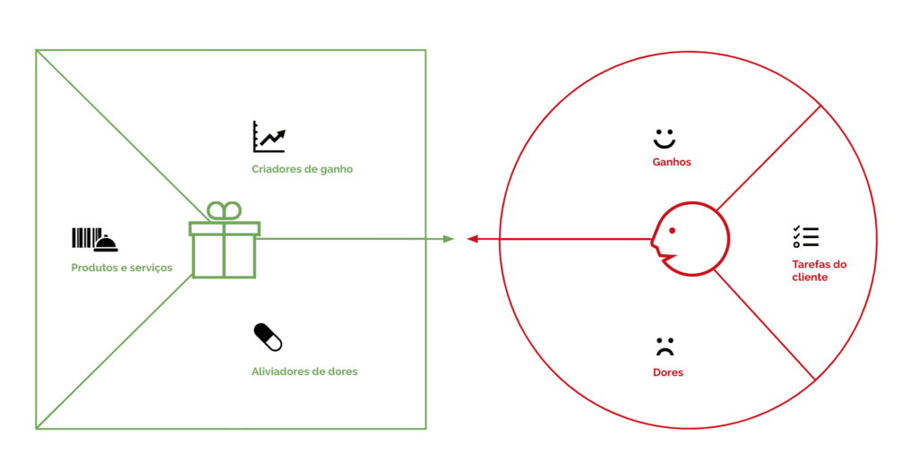
7. Como ocorre a jornada do usuário ao longo da experiência de aquisição do produto ou do serviço? Quais os principais canais utilizados em cada etapa? Quais as principais métricas utilizadas em cada etapa?
Você “concorda totalmente”, “concorda parcialmente” ou “discorda” da resposta trazida pelo sistema de inteligência artificial? Justifique e indique as URLs utilizadas para a justificativa.

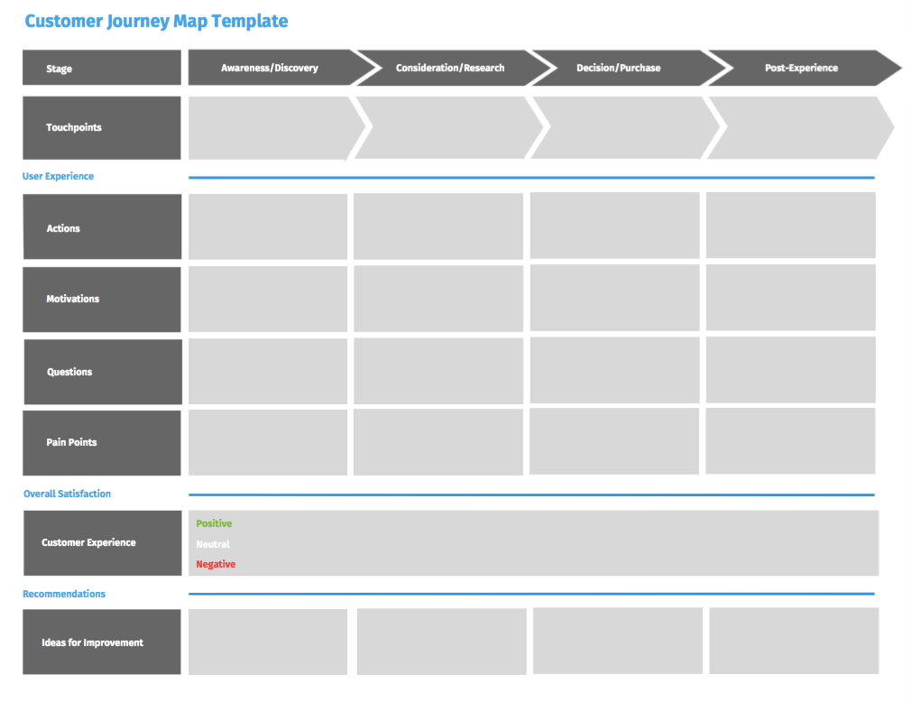
8. Como ocorre o processo de concepção de novos produtos e serviços nesta empresa? Como são obtidas as informações junto a potenciais usuários? Quais técnicas são utilizadas?
Você “concorda totalmente”, “concorda parcialmente” ou “discorda” da resposta trazida pelo sistema de inteligência artificial? Justifique e indique as URLs utilizadas para a justificativa.

9. Como os novos produtos e serviços são testados e validados com potenciais usuários? Como os aprendizados são incorporados no aprimoramento destes novos produtos e serviços?
Você “concorda totalmente”, “concorda parcialmente” ou “discorda” da resposta trazida pelo sistema de inteligência artificial? Justifique e indique as URLs utilizadas para a justificativa.

10. Considerando as informações apresentadas anteriormente elabore um Canvas para a empresa em análise.
Você “concorda totalmente”, “concorda parcialmente” ou “discorda” da resposta trazida pelo sistema de inteligência artificial?
